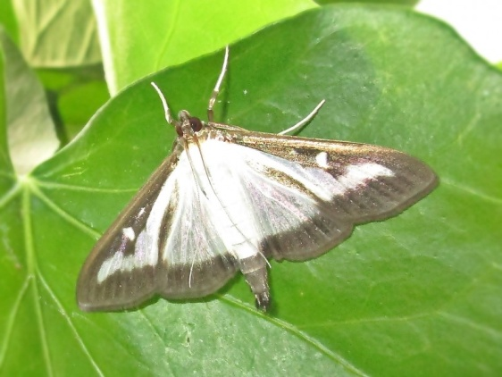
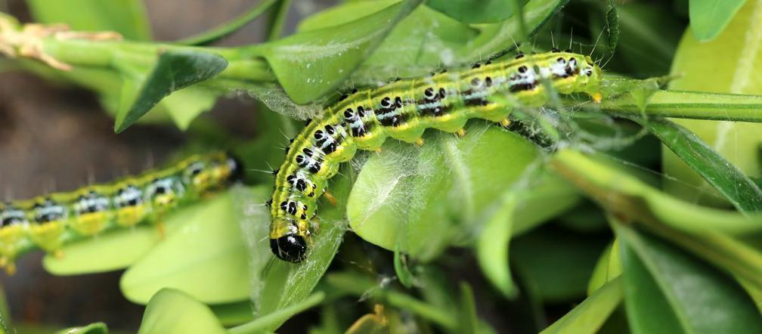
UWAGA
NA ĆMĘ BUKSZPANOWĄ!

Gąsienice ćmy masowo objadają liście bukszpanów, prowadząc nieraz do całkowitego ogołocenia krzewów. Larwy ćmy bukszpanowej osiągają do 4 cm długości, są to zielone gąsienice z podłużnymi ciemnymi paskami. Żerują najliczniej w środku krzewu. Młode gąsienice na bukszpanie obgryzają brzegi liści, a starsze zjadają już całe liście.
Mechaniczne zwalczanie ćmy bukszpanowej - ręczne zbieranie gąsienic lub otrzepywanie ich z krzewów bukszpanu po uprzednim rozłożeniu pod krzewami folii. Zebrane gąsienice należy od razu zniszczyć. Najlepiej je spalić lub głęboko zakopać pod ziemią.
Biologiczne środki do zwalczania ćmy bukszpanowej – Lepinox Plus, BioBit, DiPel DF, Florbac,
XenTari WG, Xtreem.
Chemiczne środki do zwalczania ćmy bukszpanowej – Afi Max 500 EC, Cimex Forte 500 EC, Calypso Perfect 0,015 AL, Cyperkill Max 500 EC, Substrat Polysect, Deltam AL, Dimilin 480 SC, Mospilan 20 SP.

Nie wyrzucaj roślin bukszpanu ze szkodnikiem do pojemników na odpady zielone lub na kompostownik. Dalej będzie się rozprzestrzeniał! Rośliny takie można spalić w kominku lub zakopać.

